Imagens da Opressão
Veja as imagens a seguir e após uma conversa com o professor descreva o que você vê.
Imagem 1: Negros no porão do navio-Rugendas

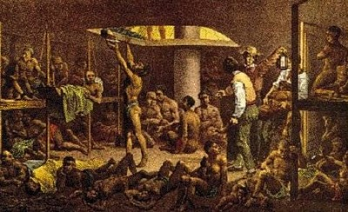

Imagens 2: Mercado da rua Vallongo- Debret

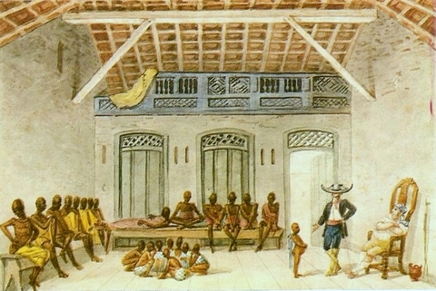

Anúncio em jornal de um escravo fugido
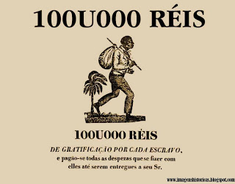

Pelourinho - Jean Baptiste Debret

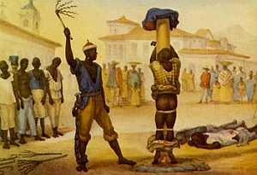

Escravos e seus senhores - Jean Baptiste Debret

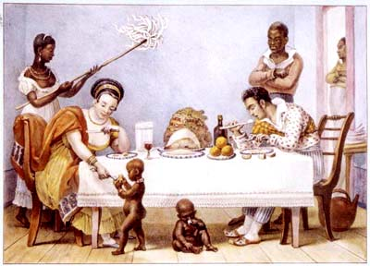
Objetos utilizados na tortura dos escravizados

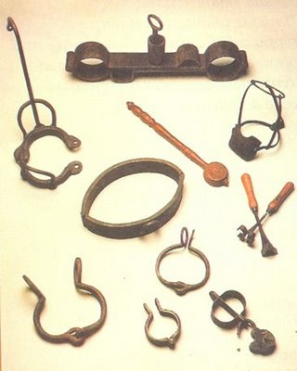

Máscara de flandres
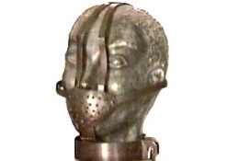

Objeto utilizado para prender os escravos pelos pés
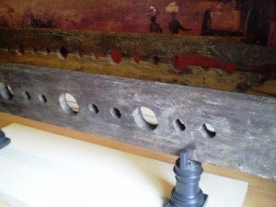

Chicote
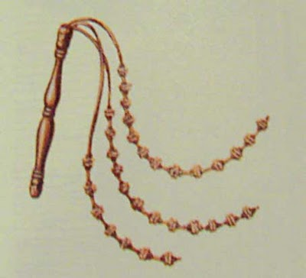

Responda a questão a seguir com base no que foi discutido anteriormente. Quais foram as principais formas de opressão sofridas pelos escravizados no Brasil?
___________________________________________________________________________________________________________________________________________________________________________________________________________________________________________________________________________________________________________________________________________________________________________________________________________________________________________________________________________________________________________________________________________________________________________________________________________________________________________________________________________________________________________________________________________________________________________________________________________________________________________________

